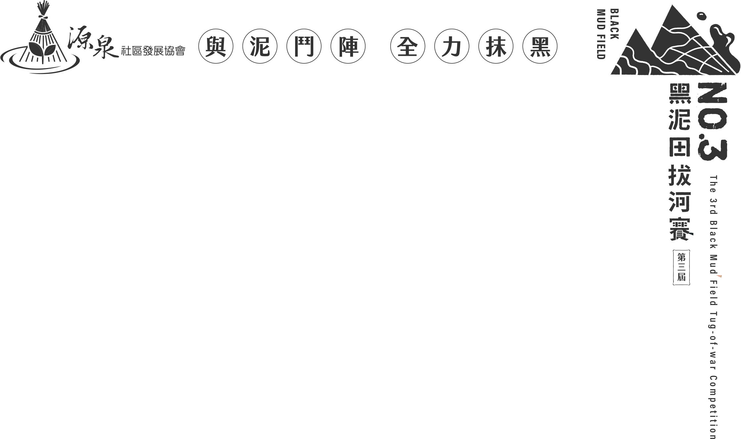

※本活動是在水田裡比賽，僅提供簡
易沖洗設備，敬請攜帶換洗衣物。
報 名 表(填妥後傳真04-8791189)
組別 |  | □社會組(8人) □國中組(8人) □國小組(8人)  □混合組(8人-需有國中及國小各一名)
隊名
領隊及聯絡人 |  | 可為隊員一員 |  | 連絡電話(必填)
聯絡地址 |  | 報  名  截  止  日  ：  5  月20日
隊員姓名  (請標註性別) |  | 出生年月日 | 隊員姓名  (請標註性別) |  |  |  | 出生年月日
1 |  |  | 9 |  | 預備隊員一
2 |  |  | 10 |  | 預備隊員二
3 |  |  | 備註：  - 報名費一律2500元/隊。    - 住宿資訊—兩腳詩集  - 住宿資訊—阿爹的禮物    - 以上住宿憑報名收據享有優惠折扣  相關資訊請上FB網站  
4
5
6
7
8

匯款銀行：三信商業銀行(1470387)
開戶名稱：彰化縣二水鄉源泉社區發展協會
存款類別：活期存款
帳 號：38-2-000157-4
※匯款證明聯(單)連同報名表傳真、mail或拍照上傳黑泥田粉絲頁Messenger
完成後來電(04-8797282)確認完成報名。

※依據109年第三屆黑泥田拔河賽第二次籌備會議決議辦理。108.03.29
黑泥田拔河比賽規則
比賽均採取淘汰制,每隊抽成組，每組比賽採用三局兩勝制，每局後雙方交換場地，進行第三局則採猜拳決定場地，當兩局即分出勝負時，比賽宣布結束。取前三名冠軍、亞軍、季軍頒發獎金。
- 本次競賽均採8人制(5男3女)分為社會組、國中組、國小組及混合組。
- 預備隊員為二人(男女各一配額)。
- 當場比賽時檢錄組報到選手採登錄制(須為報名表內名單含預備隊員)。
- 比賽時團隊總重量社會組及混合組不得超過700公斤，國中及國小組不得超過600 公斤。
- 本比賽為黑泥田中拔河比賽，以赤腳(不得穿戴任何襪類或鞋子拖鞋等)方式進行。
- 每局比賽以超越己隊之決勝線者決勝負，每局之間休息三分鐘；每場比三局，三戰二勝，第二局交換場地比賽，兩局賽後如平手，第三局重行選邊比賽（各局間不可換選手）。
- 比賽進行中各隊在場地中線之左右各2公尺處畫一決勝線；凡哨聲開始時，裁判就中線上方所繫之紅色標幟帶，在時間內超越己隊之決勝線者即獲勝。
- 比賽中雙方僵持中線時，裁判得以30秒為限，依據紅色標幟帶位置決定勝負。
- 裁判發出【舉繩】口令時，全體起立兩隊各立於決勝線後，依次將拔河繩握於手中，聞【預備】令時兩隊同時握繩蹲立於原位並不得拉動繩索，聞【哨響】時雙方同時拉動。
- 各組比賽進行中，不得違犯運動道德規範(如手肘臂盤繩等)，違者取消比賽資格。
- 每場各隊在比賽預定時間前10分鐘之前必須到達比賽場地並至檢錄組報到，三次點名不到的隊伍視自動棄權。
- 參加隊員(含預備隊員)不得冒名頂替，啦啦隊不得上場幫忙，一經發現取消該隊所有成績及參賽資格。
- 凡患有氣喘、心臟病者，嚴禁參賽，以避免發生危險。
- 勝負揭曉時，不可立即放手，避免造成傷害。
- 必須聽從裁判員的裁判及工作人員的指揮，遵守比賽規則，友誼第一，比賽第二。
- 本比賽建議穿著有袖子衣物，以防與拔河繩產生磨擦而受傷。
- 本活動是在水田裡比賽，主辦單位僅提供簡易沖洗設備，敬請自行攜帶換洗衣物。
- 比賽過程中皆遵守裁判判決。

